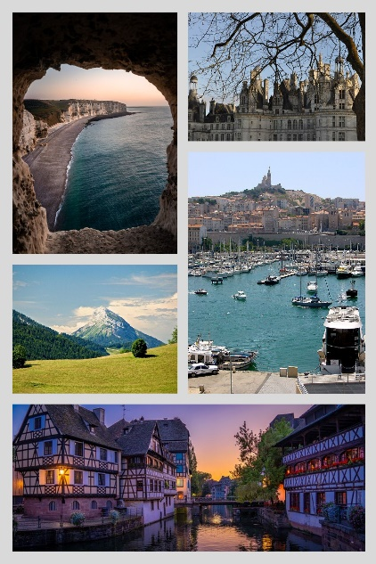
WROCŁAWSKI KONKURS PLASTYCZNY
Liceum Ogólnokształcące im. Bolesława Krzywoustego nr VIII we Wrocławiu oraz Alliance Française Stowarzyszenie we Wrocławiu
serdecznie zapraszają do udziału w III EDYCJI KONKURSU PLASTYCZNEGO zorganizowanego w ramach DNI FRANKOFONII
Tytuł konkursu „NAJPIĘKNIEJSZY KRAJOBRAZ FRANCJI”

REGULAMIN KONKURSU PLASTYCZNEGO „NAJPIĘKNIEJSZY KRAJOBRAZ FRANCJI”
Organizatorzy
Liceum Ogólnokształcące nr VIII im Bolesława Krzywoustego we Wrocławiu oraz Alliance Française Stowarzyszenie Wrocław
- Cele konkursu
- kształtowanie wyobraźni uczniów poprzez tworzenie różnorodnych prac plastycznych na zadany temat
- upowszechnianie wiedzy na temat geografii Francji i jej zróżnicowanych krajobrazów
- zachęcenie do odkrywania urokliwych zakątków Francji
- rozbudzanie zainteresowania malarstwem
- pobudzanie kreatywności
- rozwijanie wrażliwości estetycznej
- Zasady i warunki uczestnictwa
Konkurs jest skierowany do uczniów szkół podstawowych (klasy IV-VIII) oraz do uczniów szkół ponadpodstawowych. Uczeń musi być jedynym autorem nadesłanej pracy. Zgłoszone prace nie mogły być wcześniej nagradzane w innych konkursach artystycznych.
- Tematyka
Krajobraz Francji jest zróżnicowany. W północnej Bretanii znajdziemy skaliste wybrzeża, Alpy oferują nam pokryte śniegiem góry, Burgundia słynie z zielonych łąk, a na południu możemy wypocząć na złocistych, piaszczystych plażach. Francuskie miasta zachwycają mnogością ciekawych zabytków, a terenom wiejskim nie można odmówić niepowtarzalnego uroku. Każdy region Francji to mozaika kultury, historii i krajobrazów. A co Ciebie zachwyca? Namaluj najpiękniejszy krajobraz Francji!
- Technika
- Do konkursu można złożyć prace na podłożu płaskim.
- Nie będą przyjmowane prace na szkle, kompozycje przestrzenne, rzeźby, prace z plasteliny.
- Technika wykonania pracy jest dowolna, np. tempera, akwarela, gwasz, pastel, tusze kolorowe, ołówek, węgiel artystyczny, collage, itp.
- Dopuszczalny wymiar prac: min. A3, maks. 100×70 cm.
- Zachęcamy do wykonania prac na podobraziach.
- Każdy uczestnik może złożyć jedną pracę.
- Prace grupowe nie będą oceniane.
- Prosimy nie rolować prac. Prace powinny być zapakowane i zabezpieczone.
- Identyfikacja pracy plastycznej
- Prace muszą być czytelnie opisane, opis wykonany pismem drukowanym wg wzoru podanego poniżej (załącznik 1) i przyklejony na odwrocie pracy. W opisie należy podać:
- imię i nazwisko autora pracy
- tytuł pracy
- wiek autora i klasa
- nazwa i adres szkoły
- imię i nazwisko nauczyciela przygotowującego ucznia do konkursu.
- Należy dołączyć oświadczenie rodzica (załącznik 2a dotyczy uczniów niepełnoletnich) lub oświadczenie pełnoletniego uczestnika konkursu (załącznik 2b).
- Prace bez metryczki (załącznik 1) nie będą dopuszczone do konkursu.
- Termin i miejsce nadsyłania prac

- Prace należy przesłać pocztą tradycyjną lub dostarczyć osobiście do sekretariatu szkoły na adres:
LICEUM OGÓLNOKSZTAŁCĄCE NR VIII IM BOLESŁAWA KRZYWOUSTEGO WE WROCŁAWIU (BUDYNEK B)
UL. JANTAROWA 5
53-330 WROCŁAW

Z dopiskiem KONKURS PLASTYCZNY „NAJPIĘKNIEJSZY KRAJOBRAZ FRANCJI”
- Nie liczy się data stempla pocztowego, ale termin dostarczenia przesyłki do Liceum Ogólnokształcącego nr VIII. Prosimy więc o odpowiednio wcześniejsze nadanie przesyłek na poczcie.
- Prace należy dostarczyć do 31 marca 2025 roku do godziny 15.30.

- Informacja i wyjaśnienia

Informacji i wyjaśnień udziela koordynator konkursu pani Agnieszka Mazurkiewicz-Pasek, e-mail: a.mazurkiewicz@lo8.wroc.pl

- Rozstrzygnięcie konkursu i ogłoszenie wyników
Ocenie podlega zawartość merytoryczna pracy, zgodność z tematem, pomysłowość, ciekawy projekt graficzny, estetyka pracy oraz wykonanie.

Prace konkursowe będą oceniane w 3 kategoriach wiekowych:

Kategoria I: uczniowie klas IV-VI szkół podstawowych
Kategoria II: uczniowie klas VII – VIII szkół podstawowych
Kategoria III: uczniowie szkół ponadpodstawowych

W każdej kategorii wiekowej zostaną przyznane 3 nagrody.

Organizator powołuje Jury Konkursu w co najmniej trzyosobowym składzie.

Laureaci I, II i III miejsca w każdej kategorii otrzymają dyplomy oraz karty podarunkowe.
Jury dopuszcza możliwość przyznania dodatkowych nagród.
O wynikach konkursu laureaci zostaną poinformowani do 9 kwietnia 2025 r.
Wręczenie nagród odbędzie się siedzibie Alliance Française Stowarzyszenie Wrocław w poniedziałek 14 kwietnia 2025 roku. Dokładna godzina uroczystego wręczenia nagród zostanie podana drogą elektroniczną.
- Informacje dodatkowe
- Wszystkie prace przechodzą na własność Organizatora i nie podlegają zwrotowi. Organizator zastrzega sobie prawo do zachowania przysłanych na konkurs prac oraz ich upubliczniania w ramach działalności statutowej. Upublicznianie prac konkursowych ma miejsce zawsze z podaniem imienia i nazwiska autora.
- Organizator zastrzega sobie prawo bezpłatnej reprodukcji i wykorzystania zdjęć nagrodzonych prac oraz prawo do przekazania prac na akcje charytatywne.
- Organizator oświadcza, że wszystkie dane osobowe będą wykorzystane jedynie w celach informacyjnych dotyczących konkursu.
- Jednocześnie uczestniczący w jakikolwiek sposób w konkursie (jako autor prac lub opiekun) zgadzają się na przetwarzanie danych osobowych w celach informacyjnych dotyczących konkursu.
- Prace będą eksponowane na wystawie pokonkursowej oraz stronie Organizatora.
- Wszelkie sprawy nieuwzględnione w regulaminie rozstrzyga Organizator.
- Załączniki

- METRYCZKA ZGŁOSZENIA (załącznik 1)
- OŚWIADCZENIE RODZICA NIEPEŁNOLETNIEGO UCZNIA (załącznik 2a)
- OŚWIADCZENIE PEŁNOLETNIEGO UCZESTNIKA KONKURSU (załącznik 2b)

